БОЛЕЗНИ СИСТЕМЫ КРОВООБРАЩЕНИЯ:
Информационный бюллетень

Государственное учреждение «Гомельский областной центр гигиены, эпидемиологии и общественного здоровья»
ФАКТОРЫ РИСКА И ПРОФИЛАКТИКА.


Одной из самых актуальных проблем научной медицины и практического здравоохранения начала XXI века являются болезни системы кровообращения (БСК). Сердечно-сосудистые заболевания развиваются в результате воздействия различных факторов риска. Некоторые из них (наследственность, возраст) не поддаются изменению, однако других факторов можно избежать путем изменения образа жизни.

Наличие даже одного из факторов риска увеличивает смертность мужчин в возрасте 50-69 лет в 3,5 раза, а сочетанное действие нескольких факторов – в 5-7 раз.

По мнению специалистов Всемирной Организации Здравоохранения (ВОЗ), снижение смертности от сердечно-сосудистых заболеваний на 1/3 может быть обеспечено за счет развития лекарственной терапии и клинических вмешательств. В то время как 2/3 снижения смертности обеспечит изменение в образе жизни.
Это правильное питание, физические упражнения, прекращение курения и контроль уровня артериального давления.
Основными причинами болезней системы кровообращения являются:
- длительное воздействие факторов риска (нерациональное питание, малоподвижный образ жизни, курение, злоупотребление алкоголем, подверженность стрессам);
- отсутствие у населения ответственности за собственное здоровье и мотивации к соблюдению здорового образа жизни;
- несвоевременное обращение за медицинской помощью.
Для того, чтобы правильно определить риск развития артериальной гипертензии и, как следствие, ишемической болезни сердца, необходимо знать и контролировать уровень своего артериального давления, а в случае необходимости пройти обследование, которое поможет уточнить нарушения углеводного и жирового обмена и степень поражения органов-мишеней (сосуды, сердце, почки, головной мозг).

Повышенный уровень холестерина, как правило, связан с неправильным питанием. Рациональное питание – это сбалансированное, регулярное (не реже 4-х раз в день) питание с ограничением потребления соли. Исследования показали, что если ограничить употребление соли, риск инфаркта миокарда и других сердечных катастроф может снизиться на 25 %. Очень полезно увеличить употребление продуктов, содержащих калий и магний (морская капуста, изюм, свекла, абрикосы, кабачки, тыква, гречка).
Основные принципы питания для профилактики атеросклероза:
- регулярное потребление разнообразных овощей, фруктов (свежие овощи на десерт);
- соотношение между насыщенными, моно- и полиненасыщенными жирами должно составлять 1:1:1;
- умеренное потребление молочных продуктов (молоко и сыр с низким содержанием жира, обезжиренный йогурт);
- отдавать предпочтение рыбе и домашней птице (без кожи) среди мясных продуктов;
- из мясных продуктов выбирать мясо без прослоек жира;
- употреблять не более 2-3 яиц в неделю (ограничивается употребление желтков, но не белка, который можно не ограничивать).
Низкая физическая активность способствует развитию сердечно-сосудистых заболеваний (ССЗ). Ходьба в быстром темпе в течение получаса в день может снизить риск сердечно-сосудистых заболеваний приблизительно на 18% и инсульта на 11%. Для профилактики ССЗ наиболее подходят такие физические упражнения, как: быстрая ходьба, бег трусцой, езда на велосипеде, плавание, ходьба на лыжах и др.
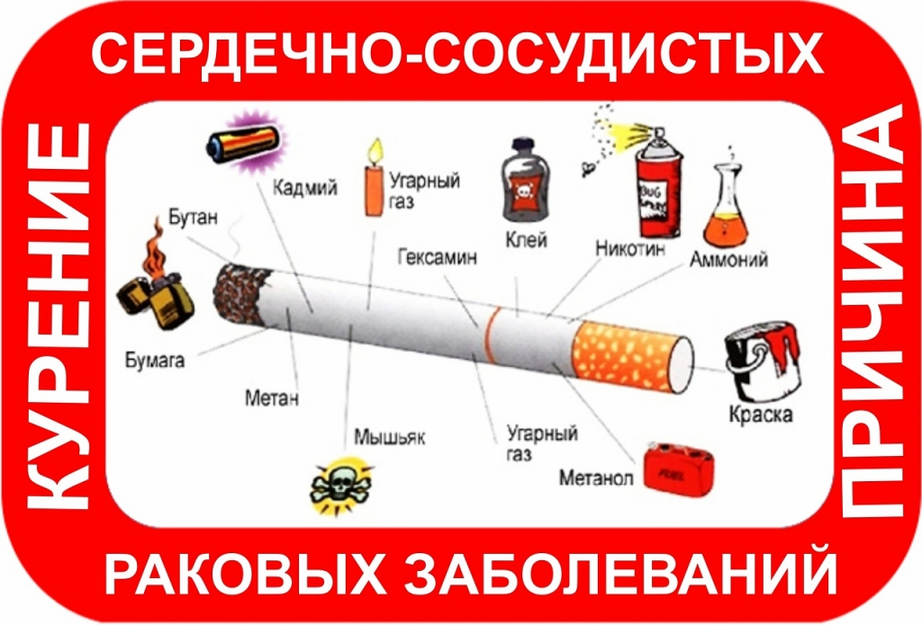
Курение – один из основных факторов риска развития БСК. Даже одна сигарета повышает давление на 15 мм. рт. ст., а при постоянном курении повышается тонус сосудов, снижается эффективность лекарственных препаратов. Если человек выкуривает 5 сигарет в день - это повышение риска смерти на 40%, если одну пачку в день – на 400%!
По данным ВОЗ, 23% смертей от ишемической болезни сердца (ИБС) обусловлено курением, сокращая продолжительность жизни курильщиков в возрасте 35-69 лет в среднем на 20 лет. Курильщики не только подвергают риску свою жизнь, но и жизнь окружающих (пассивное курение увеличивает риск ИБС на 25-30%).

Измените свой образ жизни, откажитесь от вредных привычек, сделайте выбор в пользу здоровья!

